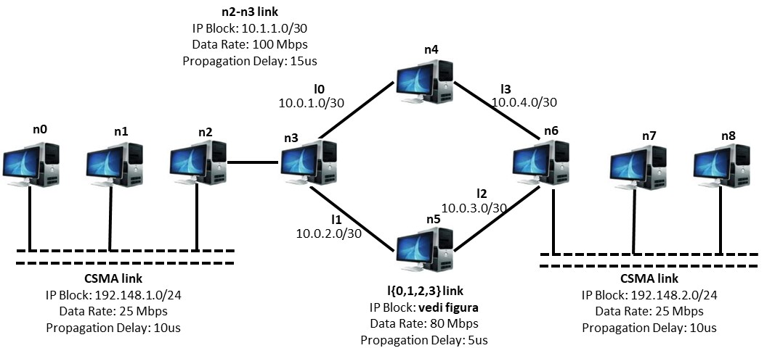

*Fig.1 Rappresentazione grafica della rete simulata*

Per tutte le risposte non è stato preso in considerazione il protocollo ZEBRA, perché come indicato in una risposta alle domande poste per i vari HW (*03/11/2022, Q5-A5*), nella struttura di rete considerata, tale protocollo opera esclusivamente per riempire i pacchetti che successivamente verranno affidati al protocollo di trasporto TCP.

*‹‹In questo caso però zebra se notate non sta venendo usato come protocollo di routing, ma piuttosto per "riempire" qualcosa.››*

**Configuration n.0**

**A1) Individuare le varie topologie note che compongono la rete.**

Prendendo come riferimento lo schema riportato in *Fig.1*, descriviamo la topologia della rete avendo il parametro “configuration=0”.

Agli estremi della rete sono presenti due reti distinte di tipo CSMA, organizzate nel seguente raggruppamento:

* CSMA SX: n0, n1, n2;
* CSMA DX: n6, n7, n8;

Procedendo da sinistra verso destra, continuando nella descrizione della struttura della rete sono presenti:

* tra i nodi n2 e n3 un collegamento Point-to-Point;
* tra i nodi n3 e n4 un collegamento Point-to-Point (l0);
* tra i nodi n3 e n5 un collegamento Point-to-Point (l1);
* tra i nodi n6 e n4 un collegamento Point-to-Point (l3);
* tra i nodi n6 e n5 un collegamento Point-to-Point (l2);

Considerando la struttura di rete sopra descritta, sono presenti nella rete:

* TCP Sink installato sul nodo n0;
* TCP OnOff Client installato sul nodo n8;

**A2) Ricostruzione del percorso dei pacchetti attraverso la rete di tutti i flussi simulati usando WireShark evidenziando i filtri utilizzati per isolare i singoli flussi dello strato di trasporto tra le tracce.**

Per rispondere a questa domanda sono stati generati dei file *pcap* su ogni singolo collegamento di ogni nodo. Tuttavia, nel codice allegato sono stati presi in considerazione solamente i nodi n3, n6 per la generazione dei file *pcap*, come da consegna.

Dal nodo 8 partono 755 pacchetti con protocollo TCP (*filtro: !(zebra) and tcp*), e non sono presenti pacchetti con protocollo UDP.

I 755 pacchetti passano per il nodo 7 e arrivano al nodo 6. Vengono poi indirizzati nella seguente maniera:

* 4 pacchetti arrivano sul nodo 5 (*Fig.2);*
* 751 pacchetti arrivano sul nodo 4 (*Fig.3);* 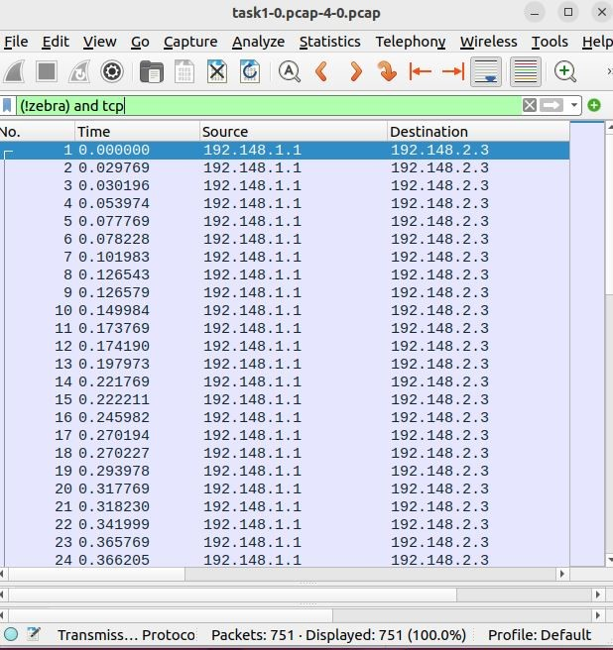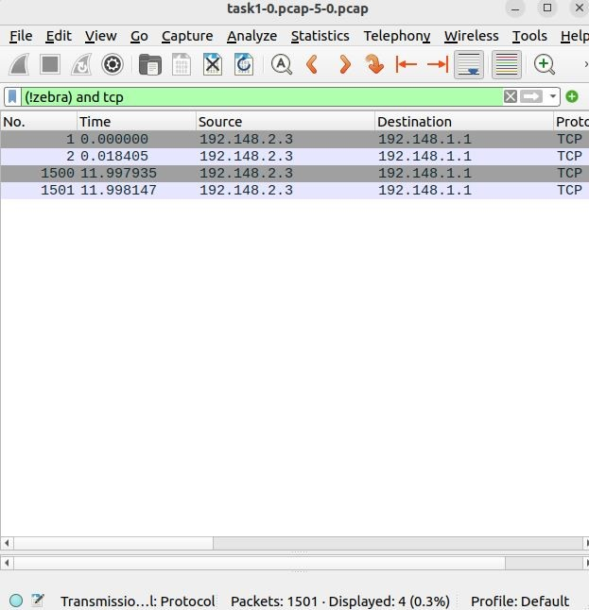

*Fig.2 File pcap sul nodo 5, (Filtro: !(zebra) and tcp) Fig.3 File pcap sul nodo 4, (Filtro: !(zebra) and tcp)*

I pacchetti poi arrivano sul nodo 3, in totale 755, passano per i nodi 2,1 e arrivano al nodo 0 (*Fig.4*)

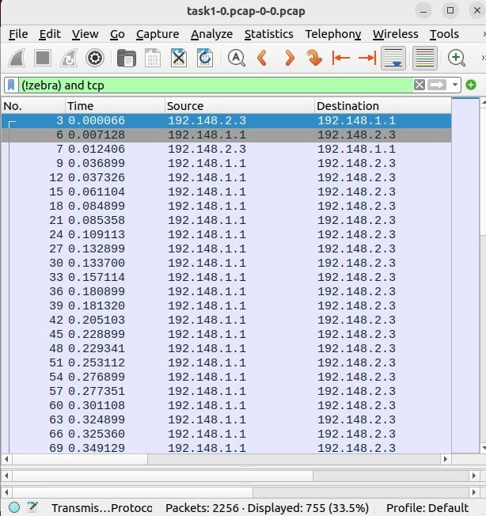

*Fig.4 File pcap sul nodo 0, (Filtro: !(zebra) and tcp)*

**A3) Calcolo e grafico di round trip time (RTT) e commento.**

RTT è l'acronimo di Round Trip Time, ovvero il tempo che passa da quando viene inviato il segmento TCP a quando viene ricevuto l'ACK del segmento stesso.

Per stimare l'RTT abbiamo usato una funzionalità di WireShark che mostra il tempo che passa dall'invio di un pacchetto alla ricezione dell'ACK.

L'HandShake inizia al secondo 0,018469, quando il nodo n0 riceve l'ACK dal nodo n8. Per il primo segmento inviato, finisce al secondo 0,04317, quando n8 riceve l'ACK mandato precedentemente, più la dimensione del segmento (ACK = 537, *Fig.5*). L'RTT è quindi 0,043173 - 0,018469 = 24,704 ms.

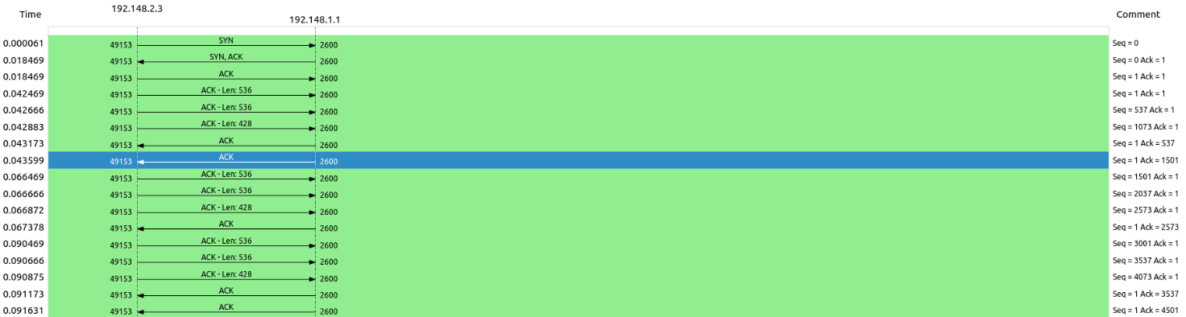

*Fig.5*

Questo è un singolo caso, ma andando ad analizzare altri casi ed in più avvalendoci del grafico fornito sempre da WireShark (*Fig.6*), è evidente come l'RTT sia un valore stimabile in un intorno di 25 ms.

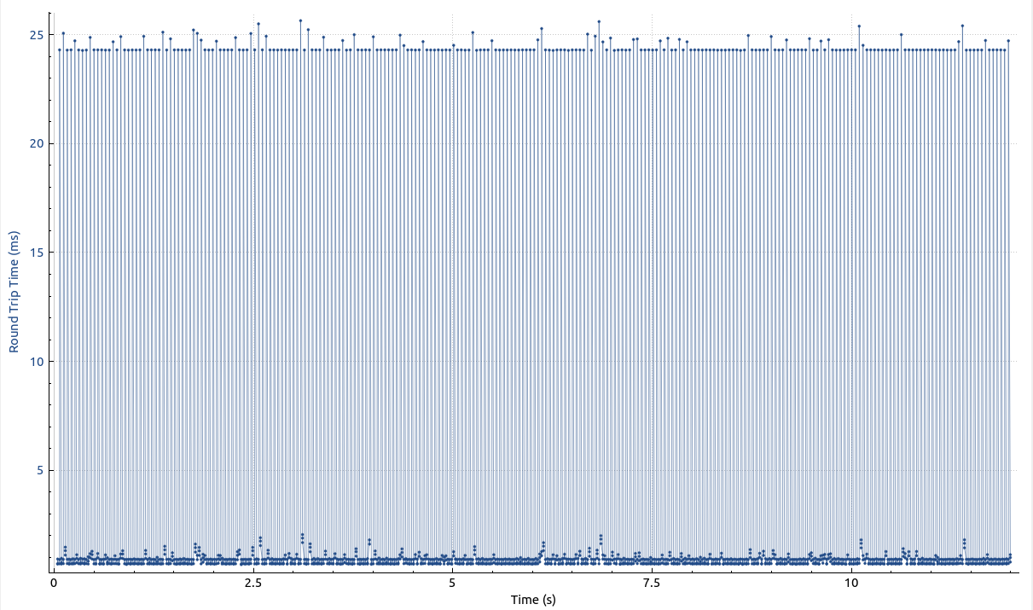

*Fig.6*

**A4) Vi sono dei bottleneck nella rete? Se sì, individuare gli eventuali link e discutere eventuali contromisure e soluzioni.**

In una rete il fenomeno del bottleneck si verifica quando un collegamento riceve una quantità di dati superiore al suo data rate.

Con il trasferimento di dati dal nodo n8 al nodo n0, i pacchetti dopo aver attraversato un collegamento con un data rate pari a 100Mbps (n2-n3 link) si ritrovano in un CSMA link con un data rate di soli 25Mbps. Questo è un bottleneck.

Per risolverlo, la soluzione principale consiste nel cambiare il collegamento con uno che permetta un data rate maggiore. Seppure sia la soluzione più efficace è anche quella più costosa. Invece una possibile contromisura è già presente nel protocollo TCP e consiste nel ridurre la sliding window o addirittura chiuderla momentaneamente una volta che viene individuato il verificarsi di una perdita di pacchetti, non è una vera e proprio soluzione, ma è sicuramente una contromisura efficace.

***Domande*:**

**C01) Calcolare il throughput istantaneo del flusso TCP.**

Per rispondere alla domanda è stato abilitato il log “LogComponentEnable” per conoscere la dimensione dei byte trasmessi in ogni istante di tempo.

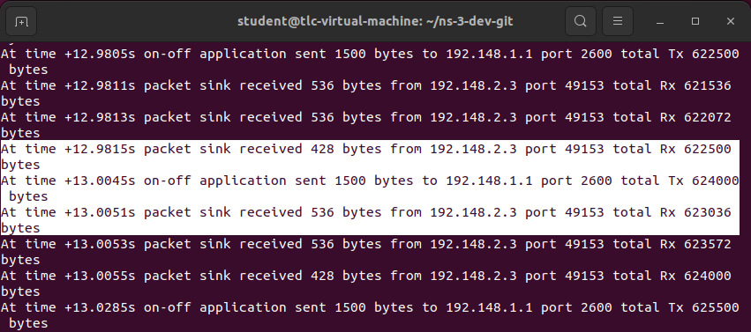Consideriamo un pacchetto casuale, ad esempio il pacchetto spedito all’istante +13.0045 s (*Fig.7*):

*Fig.7*

La sua dimensione è di 1500 bytes=12.000 bit

Calcoliamo il suo throughput istantaneo come:

Th = 12.000 bit / (13.0051 - 12.9815) s = 508.474, 5763 bit/s

**C02) Calcolare il throughput medio del flusso TCP a tempo t=4.0s.**

Per rispondere alla domanda è stato abilitato il log “LogComponentEnable” per conoscere la dimensione dei byte trasmessi in ogni istante di tempo.

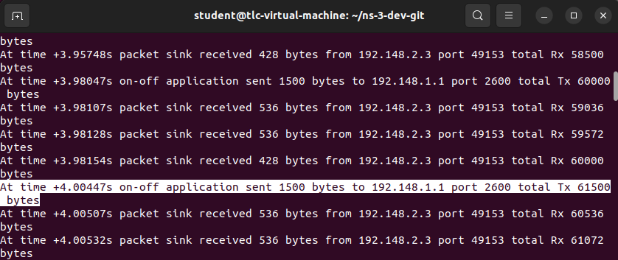All'istante di tempo 4s sono stati trasmessi Tx = 61.500 bytes = 492.000 bit (*Fig.8*)

*Fig.8*

Calcolo il throughput medio come:

Th = 492.000 bit / (4 - 3) s = 492.000 bit/s (*Fig.9*)

Dove 3s è l'istante di tempo in cui l'on-off client inizia a trasmettere i dati.

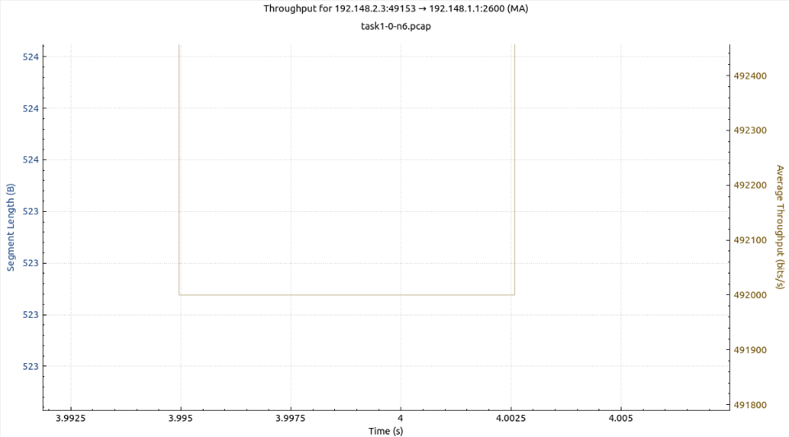

*Fig.9*

**C03) Calcolare il throughput medio del flusso TCP a tempo t=7.0s. Commentare eventuali cambiamenti rispetto a C02.**

Per rispondere alla domanda è stato abilitato il log “LogComponentEnable” per conoscere la dimensione dei byte trasmessi in ogni istante di tempo.

All'istante di tempo 7s sono stati trasmessi Tx = 249.000 bytes = 1.992.000 bit (*Fig.10*)

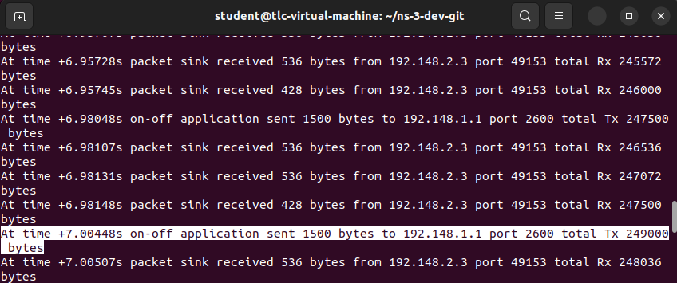

*Fig.10*

Calcolo il throughput medio come:

Th = 1.992.000 bit / (7 - 3) s = 498.000 bit/s (*Fig.11*)

Dove 3s è l'istante di tempo in cui l'on-off client inizia a trasmettere i dati.

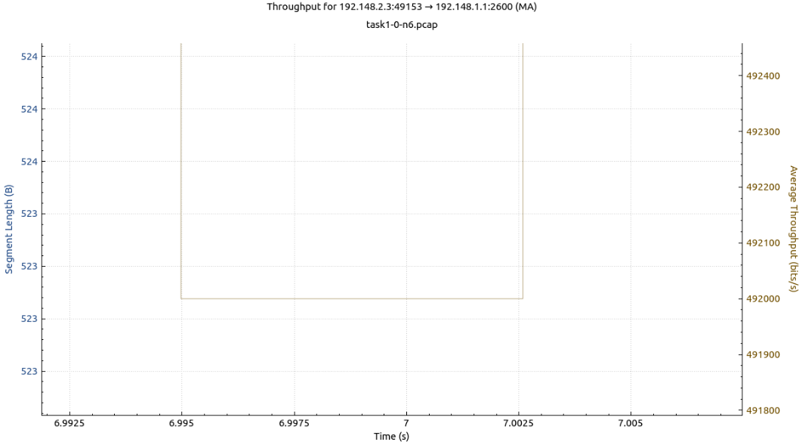

*Fig.11*

Il throughput aumenta a causa degli overhead di rete.

**C04) Calcolare il ritardo di trasferimento complessivo di tutti i pacchetti inviati.**

Trascuriamo il ritardo di accodamento, elaborazione e i pacchetti relativi al protocollo zebra

DELAY = Li / R # ritardo di trasmissione dei singoli collegamenti

con:

Li = numero bits che attraversano il collegamento i-esimo = 1500 bytes = 12000 bit

R = data rate collegamento, fornito dalla traccia

R1

Delay1 = 12000 / 25000000 = 0,00048 s

R2

Delay2 = 12000 / 80000000 = 0,00015 s

Oss. Essendo il ritardo uguale, consideriamo solo il caso in cui il pacchetto attraversi il collegamento n6-n5 rispetto a n6-n4

R3

Delay3 = 12000 / 80000000 = 0,00015 s

R4

Delay4 = 12000 / 100000000 = 0,00012 s

R5

Delay5 = 12000 / 25000000 = 0,00048 s

Dpi = ritardo di propagazione i-esimo

DELAYpacchetto = Delay1 + Delay2 + Delay3 + Delay4 + Delay5 + Dp1 +Dp2 + Dp3 +Dp4 + Dp5 =

= 0,001425 s # ritardo di trasferimento di un solo pacchetto

Delaytot = 0,001425 * 4 = 0,0057 s # ritardo totale pacchetti inviati da n8

Delaytot = 0,001425 * 755 = 1,075875 s # ritardo totale pacchetti inviati da n8 e n0

**Configuration n.1**

**A1) Individuare le varie topologie note che compongono la rete.**

Prendendo come riferimento lo schema riportato in *Fig.1*, descriviamo la topologia della rete avendo il parametro “configuration=1”.

Agli estremi della rete sono presenti due reti distinte di tipo CSMA, organizzate nel seguente raggruppamento:

* CSMA SX: n0, n1, n2;
* CSMA DX: n6, n7, n8;

Procedendo da sinistra verso destra, continuando nella descrizione della struttura della rete sono presenti:

* tra i nodi n2 e n3 un collegamento Point-to-Point;
* tra i nodi n3 e n4 un collegamento Point-to-Point (l0);
* tra i nodi n3 e n5 un collegamento Point-to-Point (l1);
* tra i nodi n6 e n4 un collegamento Point-to-Point (l3);
* tra i nodi n6 e n5 un collegamento Point-to-Point (l2);

Considerando la struttura di rete sopra descritta, sono presenti nella rete:

* TCP Sink installato sul nodo n0;
* TCP Sink installato sul nodo n7;
* TCP OnOff Client installato sul nodo n8;
* TCP OnOff Client installato sul nodo n1;

**A2) Ricostruzione del percorso dei pacchetti attraverso la rete di tutti i flussi simulati usando WireShark evidenziando i filtri utilizzati per isolare i singoli flussi dello strato di trasporto tra le tracce.**

Per rispondere a questa domanda sono stati generati dei file *pcap* su ogni singolo collegamento di ogni nodo. Tuttavia, nel codice allegato sono stati presi in considerazione solamente i nodi n3, n6 per la generazione dei file *pcap*, come da consegna.

Distinguo due flussi di pacchetti:

1. I pacchetti che partono dal nodo 8 e arrivano al nodo 0
2. I pacchetti che partono dal nodo 1 e arrivano al nodo 7

**Caso 1:**

Dal nodo 8 partono 4 pacchetti con protocollo TCP, non sono presenti pacchetti con protocollo UDP.

I pacchetti passano poi attraverso il nodo 7 e il 6, e vengono poi indirizzati nella seguente maniera:

* 4 pacchetti arrivano al nodo 5 (*Fig.12*);
* 0 pacchetti arrivano al nodo 4 (*Fig.13*);

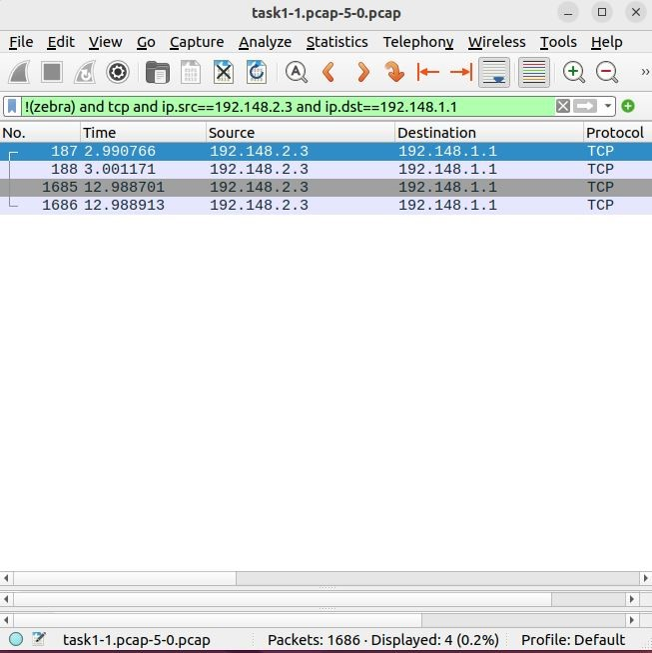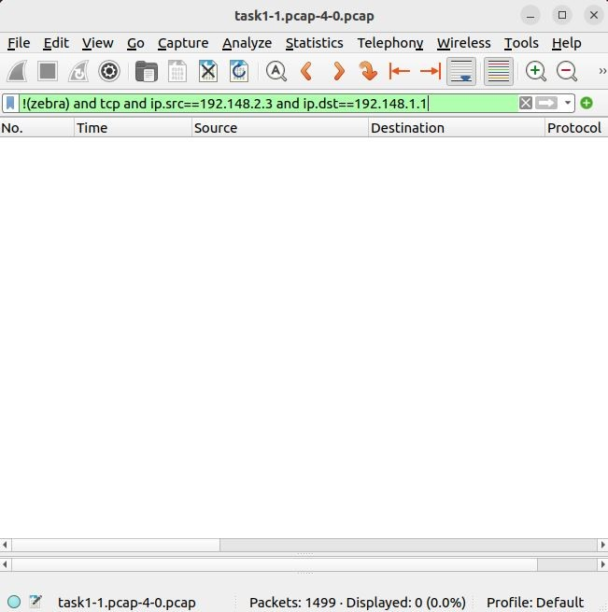

*Fig.13 file pcap del nodo 4 (Filtro: !(zebra) and tcp and ip.src==192.148.2.3 and ip.dst==192.148.1.1)*

*Fig.12 file pcap del nodo 5 (Filtro: !(zebra) and tcp and ip.src==192.148.2.3 and ip.dst==192.148.1.1)*

I pacchetti passano poi per i nodi 3,2,1 e arrivano al nodo 0 (*Fig.14*)

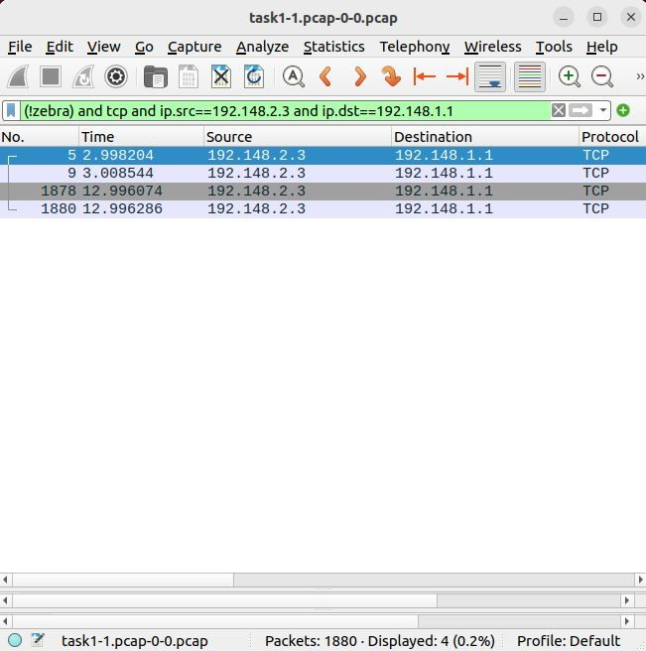

*Fig.14 file pcap del nodo 0 (Filtro: !(zebra) and tcp and ip.src==192.148.2.3 and ip.dst==192.148.1.1)*

***Caso 2:***

Dal nodo 1 partono 874 pacchetti con protocollo TCP, e non sono presenti pacchetti con protocollo UDP.

I pacchetti passano poi attraverso il nodo 2 e il 3, e vengono poi indirizzati nella seguente maniera:

* 874 pacchetti arrivano al nodo 4 (*Fig.15*);
* 0 pacchetti arrivano al nodo 5 (*Fig.16*);

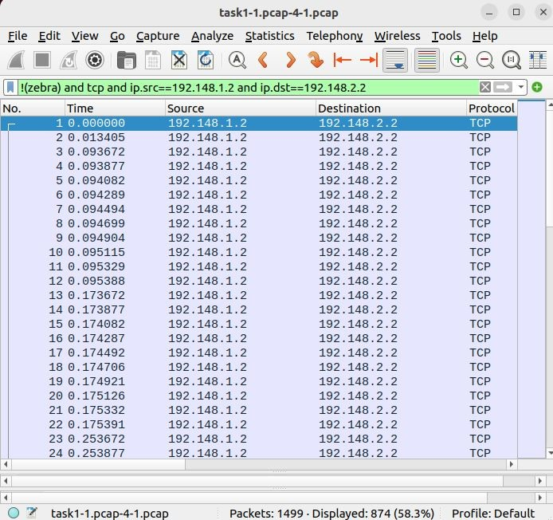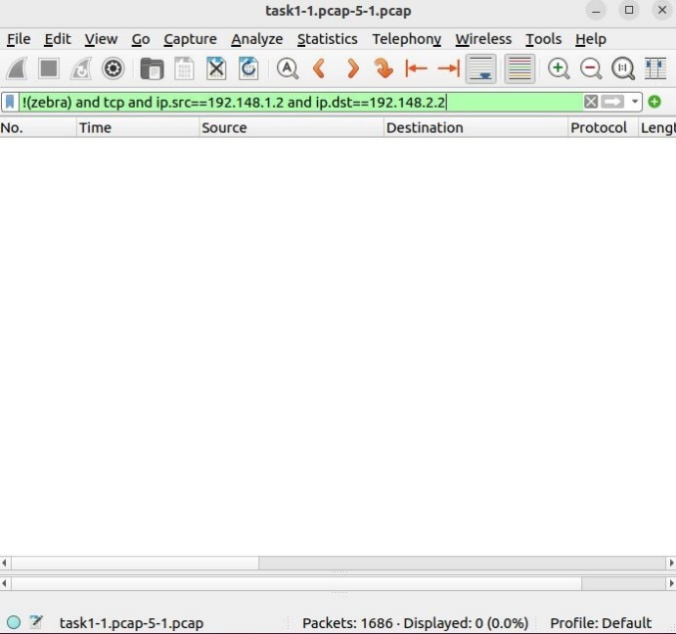

*Fig.16 file pcap del nodo 5 (Filtro: !(zebra) and tcp and ip.src==192.148.1.2 and ip.dst==192.148.2.2)*

*Fig.15 file pcap del nodo 4 (Filtro: !(zebra) and tcp and ip.src==192.148.1.2 and ip.dst==192.148.2.2)*

I pacchetti passano poi per i nodi 6,7 e arrivano al nodo 8 (*Fig.17*)

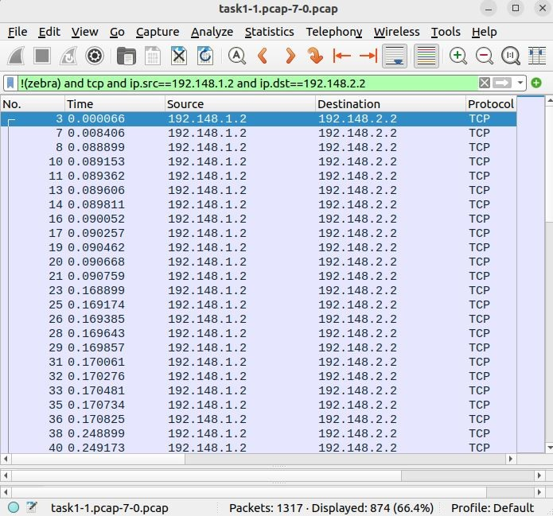

*Fig.17 file pcap del nodo 7 (filtro: !(zebra) and tcp and ip.src==192.148.1.2 and ip.dst==192.148.2.2)*

**A3) Calcolo e grafico di round trip time (RTT) e commento.**

RTT è l'acronimo di Round Trip Time, ovvero il tempo che passa da quando viene inviato il segmento TCP a quando viene ricevuto l'ACK del segmento stesso.

Per calcolare l'RTT abbiamo usato una funzionalità di WireShark che mostra il tempo che passa dall'invio di un pacchetto alla ricezione dell'ACK.

Nel primo flusso di dati da n1 a n7: L'HandShake inizia al secondo 0,013469, quando n7 riceve l'ACK da n1. Per il primo segmento inviato, finisce al secondo 0,095759, quando n1 riceve l’ACK mandato precedentemente, più la dimensione del segmento (ACK = 537, *Fig.18*). L'RTT è quindi 0,095759 - 0,013469 = 82,29 ms.

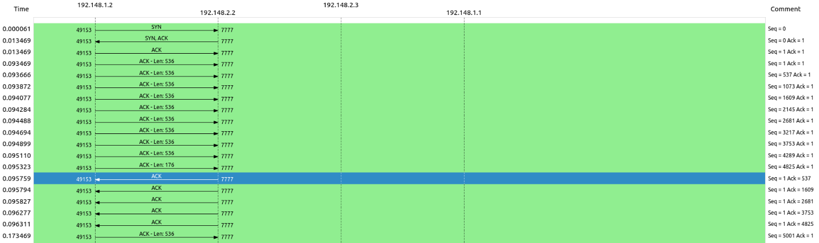

*Fig.18*

Questo è un singolo caso, ma andando ad analizzare altri casi ed in più avvalendoci del grafico fornito sempre da WireShark (*Fig.19*) è evidente come l'RTT sia un valore stimabile in un intorno di 80 ms.

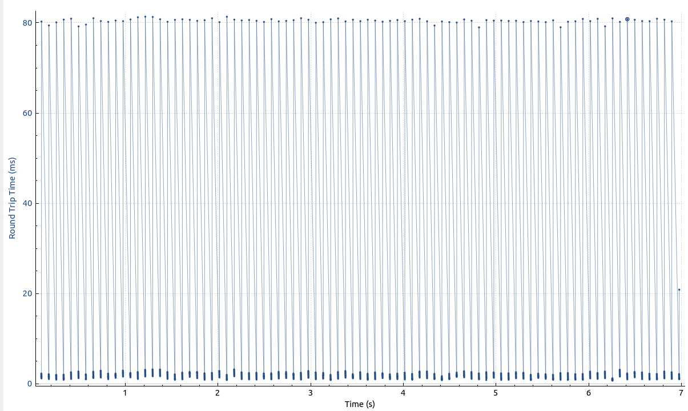

*Fig.19*

Nel secondo flusso da n8 a n0: L'HandShake inizia al secondo 3.003301, quando n0 riceve l'ACK da n8. Finisce al secondo 3,044126, quando n8 riceve l'ACK mandato precedentemente, più la dimensione del segmento (ACK = 537, *Fig.20*). L'RTT è quindi 3,044126-3,003301=40,825 ms.

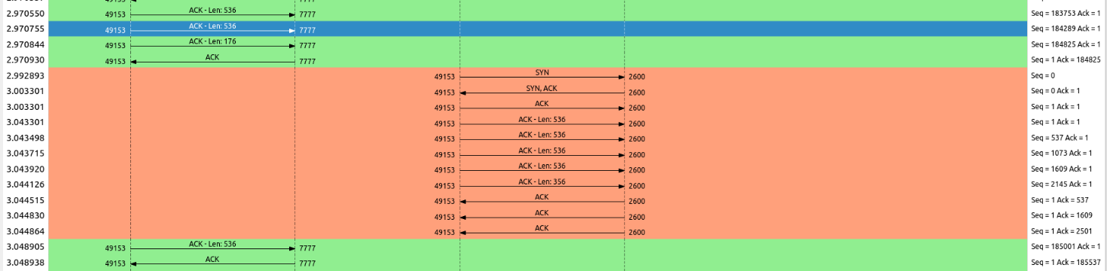

*Fig.20*

Questo è un singolo caso, ma andando ad analizzare altri casi ed in più avvalendoci del grafico fornito sempre da WireShark (*Fig.21*) è evidente come l'RTT sia un valore stimabile in un intorno di 40 ms.

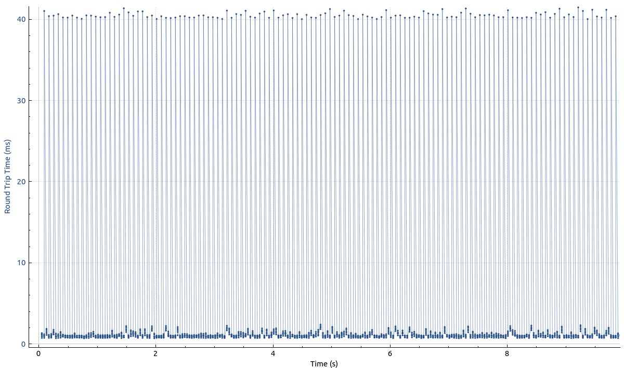

*Fig.21*

**A4) Vi sono dei bottleneck nella rete? Se sì, individuare gli eventuali link e discutere eventuali contromisure e soluzioni.**

In una rete il fenomeno del bottleneck si verifica quando un collegamento riceve una quantità di dati superiore al suo data rate.

I dati vengono trasferiti in un flusso dal nodo n8 al nodo n0 e nel secondo flusso da n1 a n7.

Nel primo flusso si verifica un bottleneck nel passaggio dal link n2-n3 al link CSMA.

Nel secondo flusso, si verifica un bottleneck nel link n6-n7 con data rate 25Mbps, dato che i dati arrivano a n6 tramite un collegamento con data rate 80Mbps.

Per risolvere un bottleneck la soluzione principale consiste nel cambiare il collegamento con uno che permetta un data rate maggiore. È un'ottima soluzione, ma molto costosa. Invece una possibile contromisura è già presente nel protocollo TCP e consiste nel ridurre la sliding window o addirittura chiuderla momentaneamente una volta che viene individuato il verificarsi di una perdita di pacchetti, non è una vera e propria soluzione, ma è sicuramente una contromisura efficace.

***Domande*:**

**C11) Calcolare il throughput medio dei flussi TCP.**

Per rispondere alla domanda è stato abilitato il log “L*ogComponentEnable*” per conoscere la dimensione dei byte trasmessi in ogni istante di tempo.

Considero il flusso n8 -> n0:

Sono stati trasmessi Tx = 622.500 bytes = 4.980.000 bit (*Fig.22*)

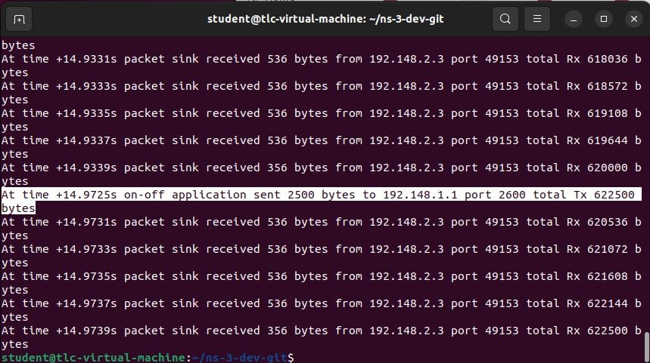

*Fig.22*

Calcolo il throughput medio come:

Th = 3.480.000 bit / (9 - 2) s = 497.142,857 bit/s

Dove:

* 2s è l'istante di tempo in cui l'on-off client inizia a trasmettere i dati
* 9s è l'istante di tempo in cui l'on-off client smette di trasmettere dati

Considero ora il flusso n1 -> n7:

Sono stati trasmessi Tx = 435.000 bytes = 3.480.000 bit (*Fig.23*)

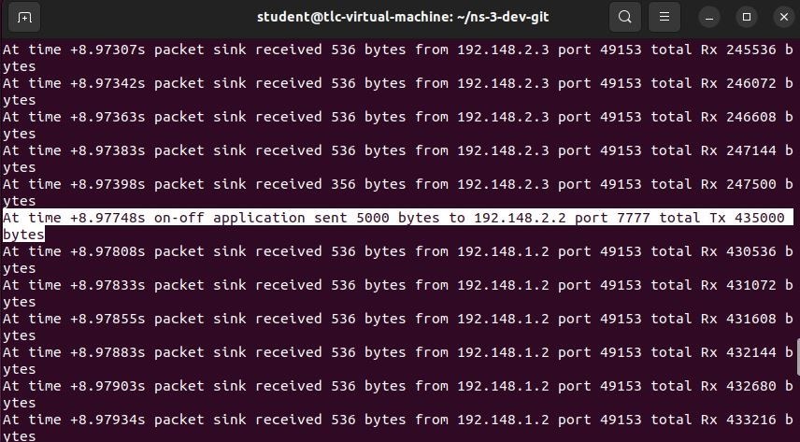

*Fig.23*

Calcolo il throughput medio come:

Th = 3.480.000 bit / (9 - 2) s = 497.142,857 bit/s

Dove:

* 2s è l'istante di tempo in cui l'on-off client inizia a trasmettere i dati
* 9s è l'istante di tempo in cui l'on-off client smette di trasmettere dati

**C12) Calcolare il throughput medio del flusso TCP n8 verso n0 a tempo t=6s.**

Per rispondere alla domanda è stato abilitato il log “LogComponentEnable” per conoscere la dimensione dei byte trasmessi in ogni istante di tempo.

All'istante di tempo 6s sono stati trasmessi Tx = 62.500 bytes = 500.000 bit (*Fig.24*)

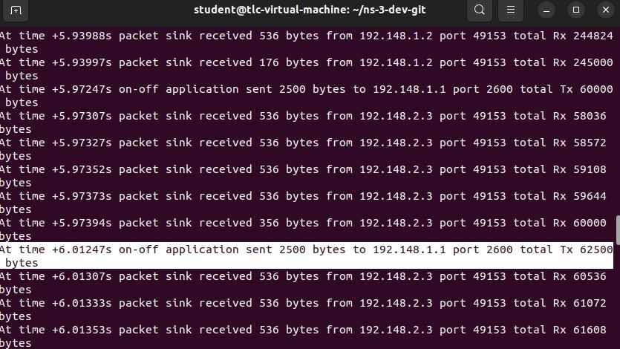

*Fig.24*

Calcolo il throughput medio come:

Th = 500.000 bit / (6 - 5) s = 500.000 bit/s (*Fig.25*)

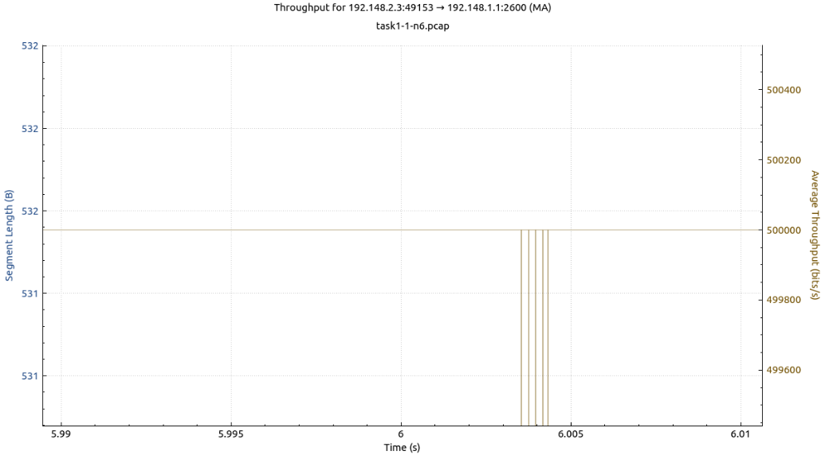Dove 5s è l'istante di tempo in cui l'on-off client inizia a trasmettere i dati.

*Fig.25*

**C13) Calcolare il throughput medio del flusso TCP n8 verso n0 a tempo t=8s. Commentare eventuali cambiamenti rispetto a C12.**

Per rispondere alla domanda è stato abilitato il log “LogComponentEnable” per conoscere la dimensione dei byte trasmessi in ogni istante di tempo.

All'istante di tempo 8s sono stati trasmessi Tx = 187.500 bytes = 1.500.000 bit (*Fig.26*)

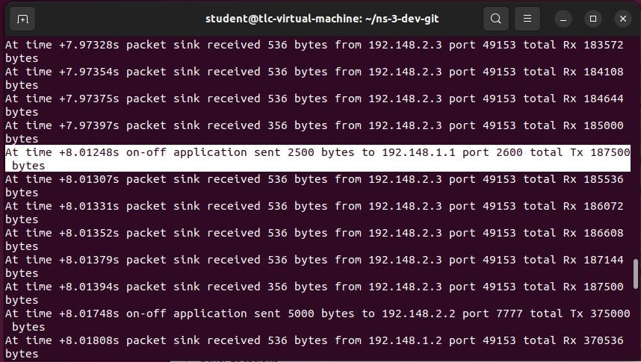

*Fig.26*

Calcolo il throughput medio come:

Th = 1.500.000 bit / (8 - 5) s = 500.000 bit/s (*Fig.27*)

Dove 5s è l'istante di tempo in cui l'on-off client inizia a trasmettere i dati

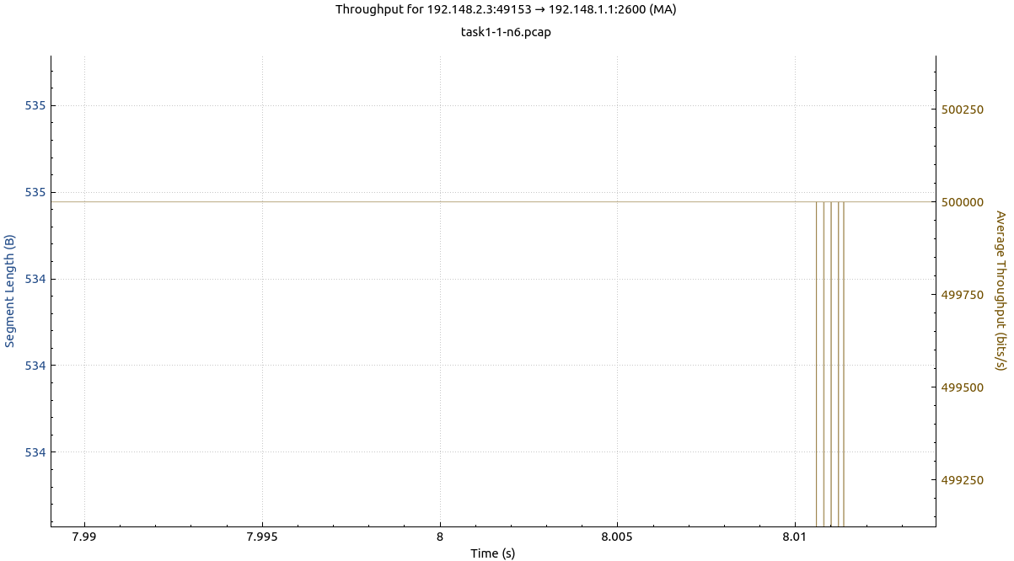

*Fig.27*

**Configuration n.2**

**A1) Individuare le varie topologie note che compongono la rete.**

Prendendo come riferimento lo schema riportato in *Fig.1*, descriviamo la topologia della rete avendo il parametro “configuration=2”.

Agli estremi della rete sono presenti due reti distinte di tipo CSMA, organizzate nel seguente raggruppamento:

* CSMA SX: n0, n1, n2;
* CSMA DX: n6, n7, n8;

Procedendo da sinistra verso destra, continuando nella descrizione della struttura della rete sono presenti:

* tra i nodi n2 e n3 un collegamento Point-to-Point;
* tra i nodi n3 e n4 un collegamento Point-to-Point (l0);
* tra i nodi n3 e n5 un collegamento Point-to-Point (l1);
* tra i nodi n6 e n4 un collegamento Point-to-Point (l3);
* tra i nodi n6 e n5 un collegamento Point-to-Point (l2);

Considerando la struttura di rete sopra descritta, sono presenti nella rete:

* UDP Echo Server installato sul nodo n2;
* UDP Echo Client installato sul nodo n8;
* TCP Sink installato sul nodo n0;
* UDP Sink installato sul nodo n7;
* TCP OnOff Client installato sul nodo n8;
* UDP OnOff Client installato sul nodo n8;

**A2) Ricostruzione del percorso dei pacchetti attraverso la rete di tutti i flussi simulati usando**

**WireShark evidenziando i filtri utilizzati per isolare i singoli flussi dello strato di trasporto tra le tracce.**

Per rispondere a questa domanda sono stati generati dei file *pcap* su ogni singolo collegamento di ogni nodo. Tuttavia, nel codice allegato sono stati presi in considerazione solamente i nodi n3, n6 per la generazione dei file *pcap*, come da consegna. Sono state omesse le immagini dell'analisi su Wireshark per non essere pedanti, e non sono stati presi in considerazione i pacchetti con protocollo *zebra*.

Distinguo 3 flussi:

* n8 -> n0

n8 spedisce a n0 4 pacchetti con protocollo TCP

(*filtro: !(zebra) and tcp and ip.src==198.142.2.3 and ip.dst==198.142.1.1*)

Passando attraverso il nodo 5.

* n8 -> n7

n8 spedisce a n7 208 pacchetti con protocollo UDP

(*filtro: !(zebra) and udp and ip.src==198.142.2.3 and ip.dst==198.142.2.2*)

Il nodo 7 riceve 208 pacchetti udp, quindi non si verificano perdite.

* n8 -> n2

n8 spedisce a n2 5 pacchetti con protocollo UDP

(*filtro: !(zebra) and udp and ip.src==198.142.2.3 and ip.dst==198.142.1.3*)

I pacchetti passano attraverso il nodo 5 e arrivano al nodo 2 senza perdite

**A3) Calcolo e grafico di round trip time (RTT) e commento.**

RTT è l'acronimo di Round Trip Time, ovvero il tempo che passa da quando viene inviato il segmento TCP a quando viene ricevuto l'ACK del segmento stesso.

Per calcolare l'RTT abbiamo usato una funzionalità di WireShark che mostra il tempo che passa dall'invio di un pacchetto alla ricezione dell'ACK.

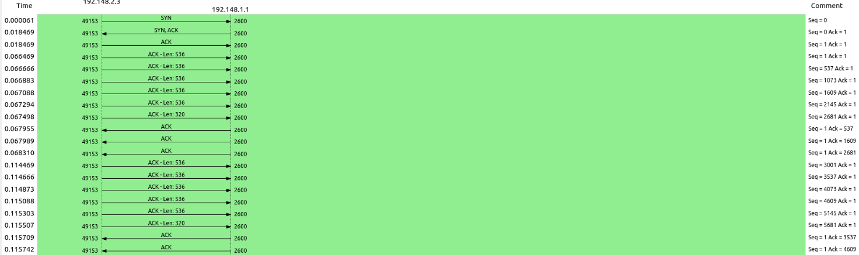Nel primo flusso di dati da n8 ad n0: L'HandShake inizia al secondo 0,018469, quando n0 riceve l'ACK da n8.Per il primo segmento inviato, finisce al secondo 0,067955, quando n8 riceve l'ACK mandato precedentemente, più la dimensione del segmento (ACK = 537, *Fig.28*). L'RTT è quindi 0,067955-0,018469 = 49,486 ms.

*Fig.28*

Questo è un singolo caso, ma andando ad analizzare altri casi ed in più avvalendoci del grafico fornito sempre da WireShark (*Fig.29*) è evidente come l'RTT sia un valore stimabile in un intorno di 49 ms.

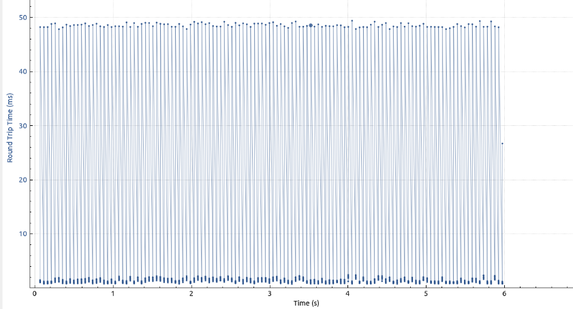

*Fig.29*

**A4) Vi sono dei bottleneck nella rete? Se sì, individuare gli eventuali link e discutere eventuali contromisure e soluzioni.**

In una rete il fenomeno del bottleneck si verifica quando un collegamento riceve una quantità di dati superiore al suo data rate.

In questa configurazione i 3 flussi esistenti partono tutti da n8 e arrivano a n0, a n7 e a n2. Mentre il flusso tra n8 e n7 non incontra alcun bottleneck, i restanti due flussi invece ne incontrano entrambi uno, già discusso nelle due configurazioni precedenti (si veda A04 e A14), presente nel passaggio dal link n2-n3 al link CSMA.

Per risolvere un bottleneck la soluzione principale consiste nel cambiare il collegamento con uno che permetta un data rate maggiore. È un'ottima soluzione, ma molto costosa. Invece una possibile contromisura è già presente nel protocollo TCP e consiste nel ridurre la sliding window o addirittura chiuderla momentaneamente una volta che viene individuato il verificarsi di una perdita di pacchetti, non è una vera e proprio soluzione, ma è sicuramente una contromisura efficace

***Domande*:**

**C21) Calcolare il throughput medio del flusso TCP a tempo t=5s.**

Per rispondere alla domanda è stato abilitato il log *“LogComponentEnable*” per conoscere la dimensione dei byte trasmessi in ogni istante di tempo.

* n8 -> n0

All'istante di tempo 5s sono stati trasmessi Tx = 129.000 bytes = 1.032.000 bit (*Fig.30*)

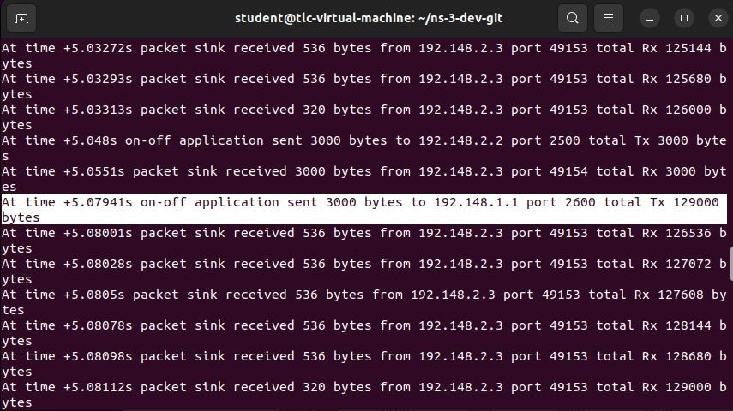

*Fig.30*

Calcolo il throughput medio come:

Th = 1.032.000 bit / (5 - 3) s = 516.000 bit/s

Dove 3s è l'istante di tempo in cui l'on-off client inizia a trasmettere i dati.

**C22) Calcolare il throughput medio del flusso TCP a tempo t=7s. Commentare eventuali cambiamenti rispetto a C21.**

Per rispondere alla domanda è stato abilitato il log “L*ogComponentEnable*” per conoscere la dimensione dei byte trasmessi in ogni istante di tempo.

* n8 -> n0

All'istante di tempo 7s sono stati trasmessi Tx = 252.000 bytes = 2.016.000 bit (*Fig.31*)

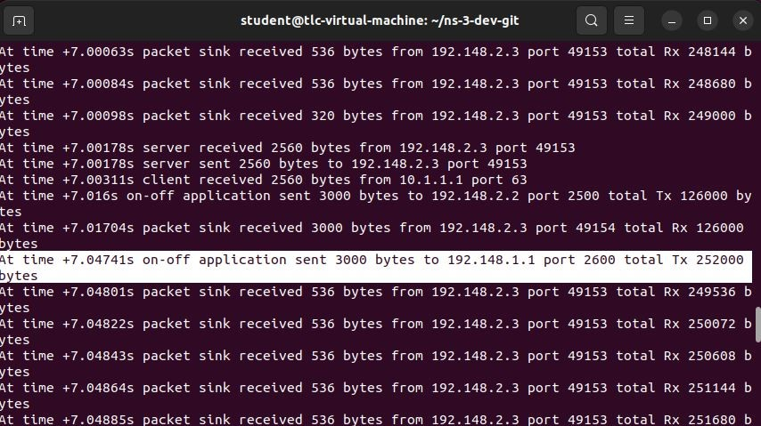

*Fig.31*

Calcolo il throughput medio come:

Th = 2.016.000 bit / (7 - 3) s = 504.000 bit/s

Dove 3s è l'istante di tempo in cui l'on-off client inizia a trasmettere i dati.